https://zhuanlan.zhihu.com/p/85100188
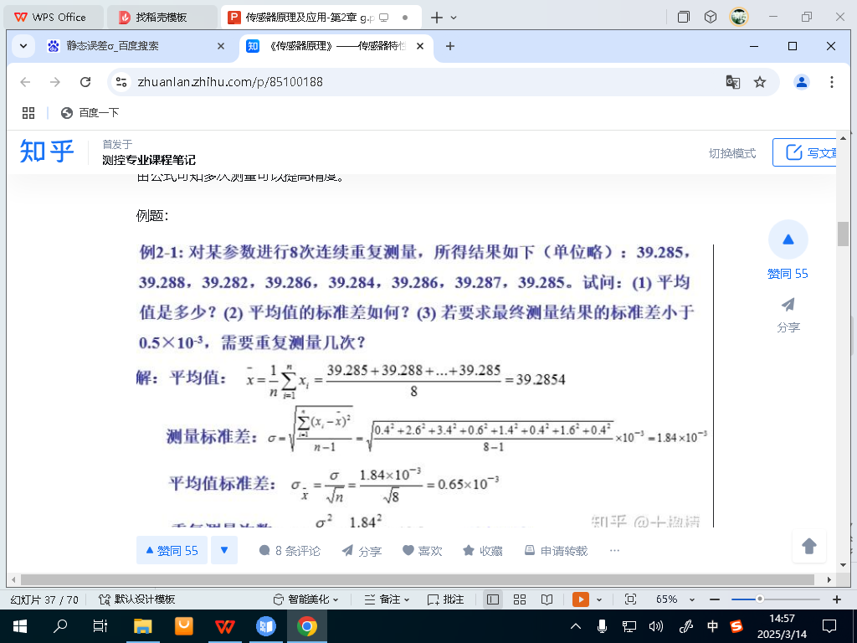
把全部输出数据与拟合直线上对应值的残差，看成是随机分布，求出其标准偏差，即

y_{i}—各测试点的残差；
n一测试点数。

取2σ和3σ值即为传感器的静态误差
给出某参数进行8次连续重复测量，所得结果如下：5.123,5.124,5.121,5.126,5.122,5.125,5.127,5.129，求其静态误差

